**Тема: «Эволюция динозавров»**

Делаем два шарика, один побольше - для туловища, другой поменьше - для головы.

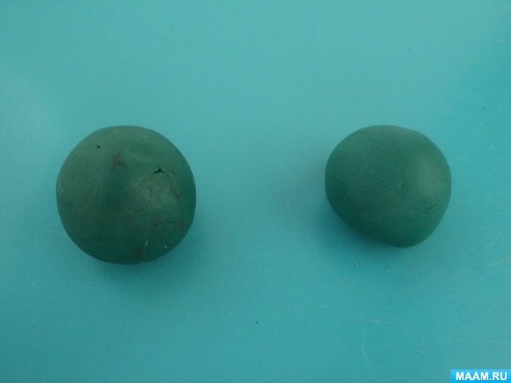

Сначала сделаем голову - это самое трудоемкое и сложное в нашей поделке. Придаем шару форму яйца. Широкую сторону расплющиваем и придаем ей форму веера. Ножом разрезаем пасть.

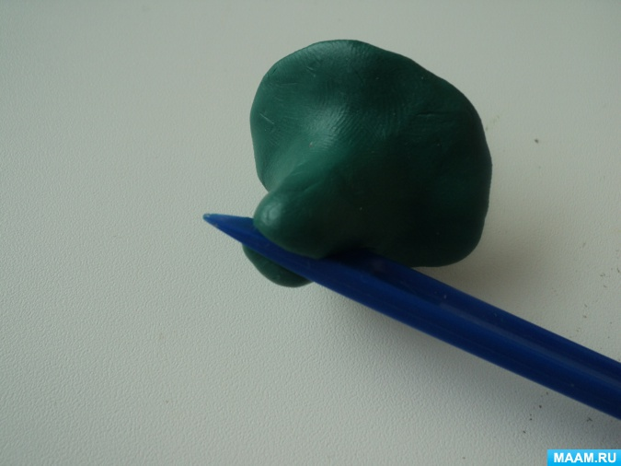 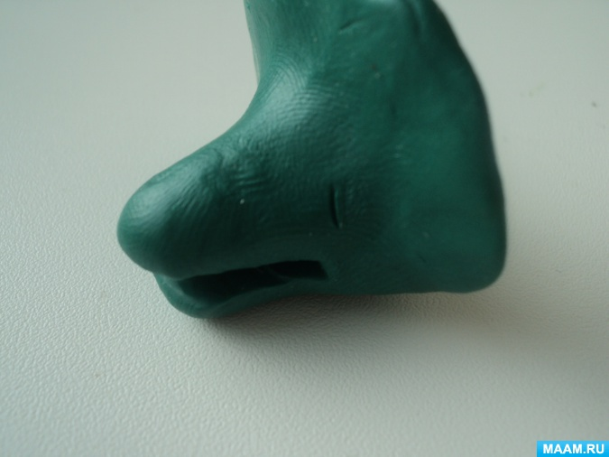

Делаем зубочисткой вот такие дырочки и помещаем в них небольшие белые жгутики-колбаски *(рога.)*

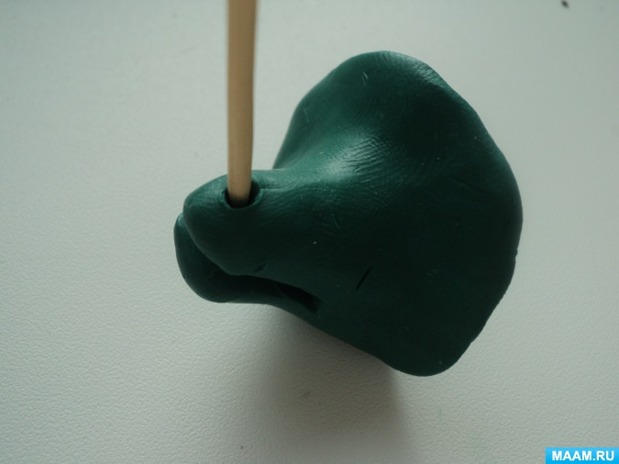 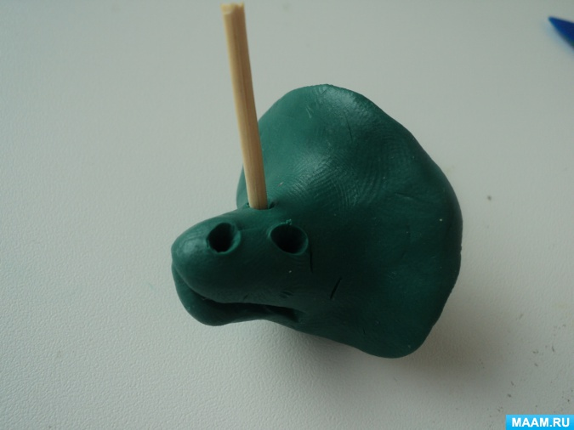 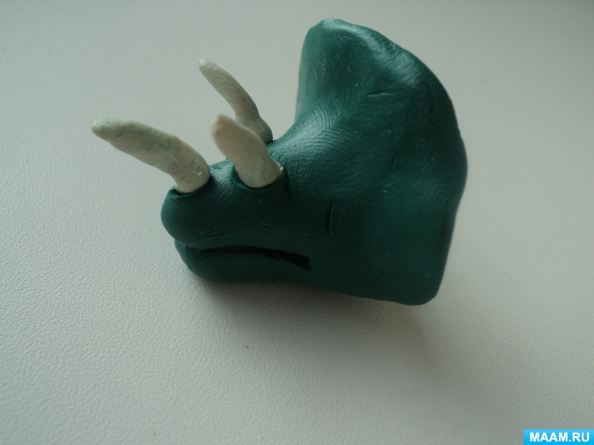

Оформляем глазки и на веере делаем ножом вот такие надсечки.

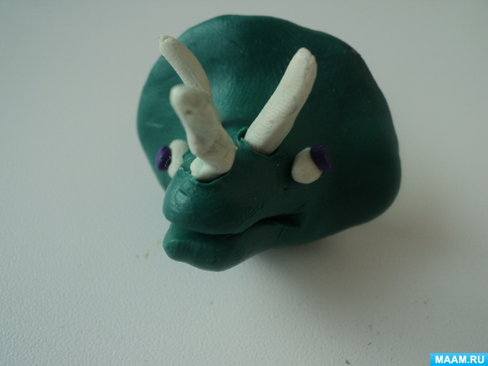 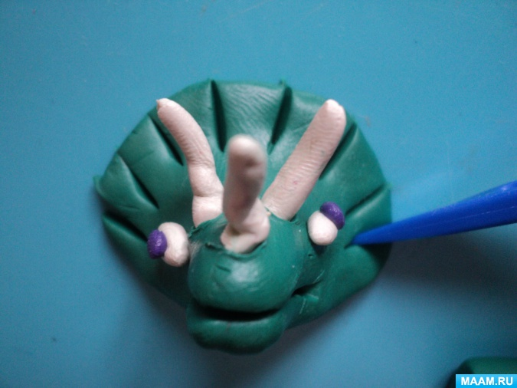

Теперь приступим к туловищу. Из шара формируем яйцо-овал. Делаем пять жгутиков, которыми мы будем декорировать туловище.

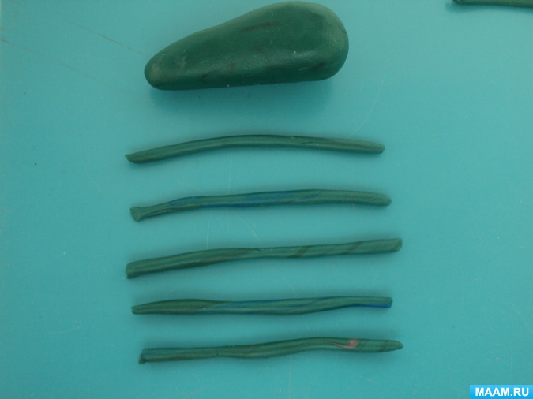 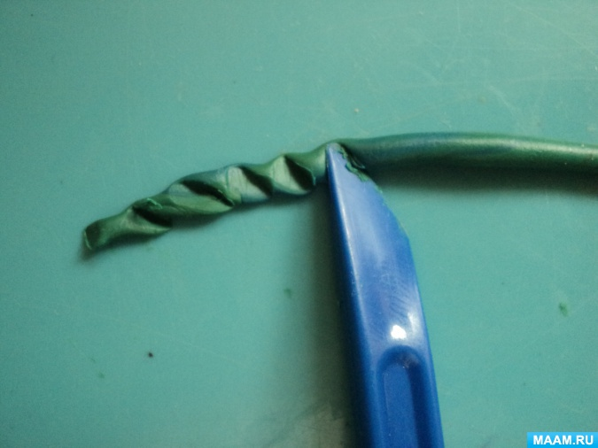

На жгутиках делаем надрезы и помещаем жгутики на туловище.

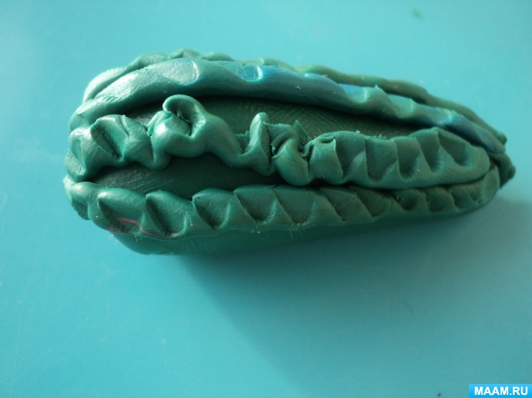

Таким же жгутиком, как короной, украшаем голову.

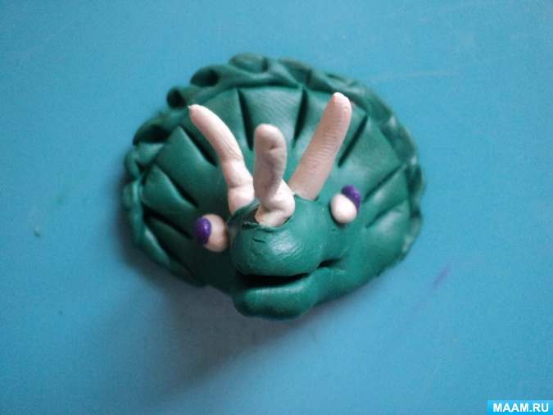

Теперь делаем ноги - это четыре коротких столбика и четыре приплюснутых шарика, которые мы соединяем вместе.

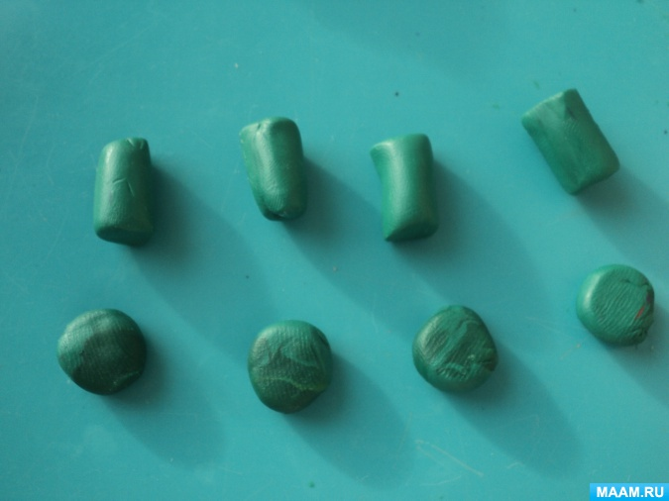 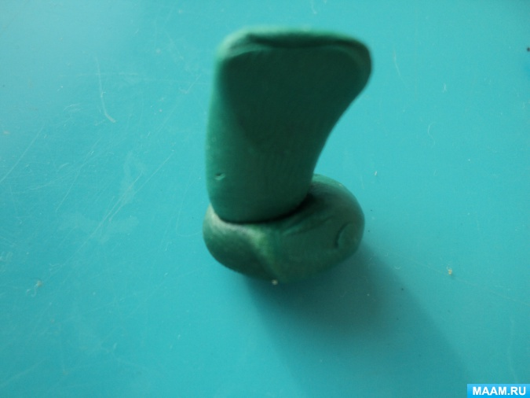 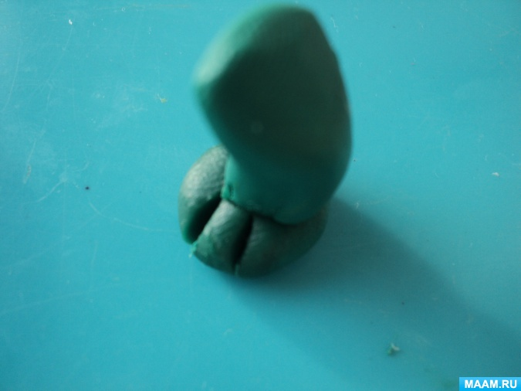

Ноги прикрепляем к туловищу. А затем, пользуясь половинкой зубочистки, прикрепляем к туловищу голову.

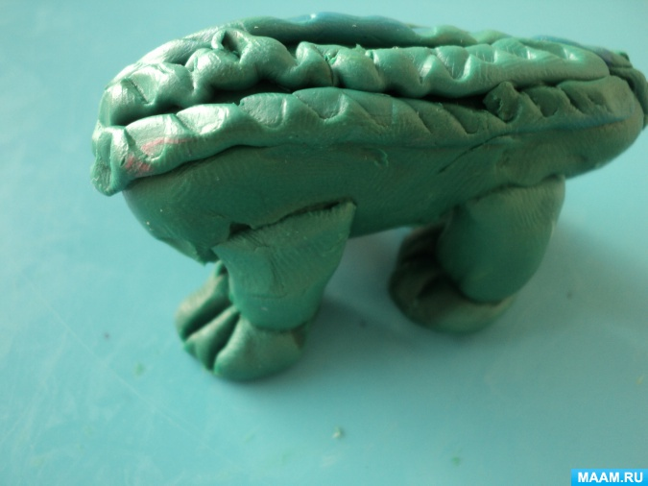 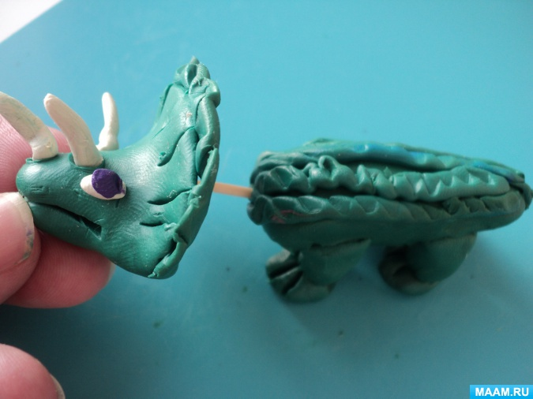 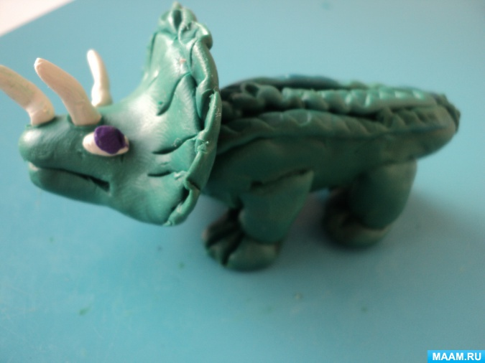 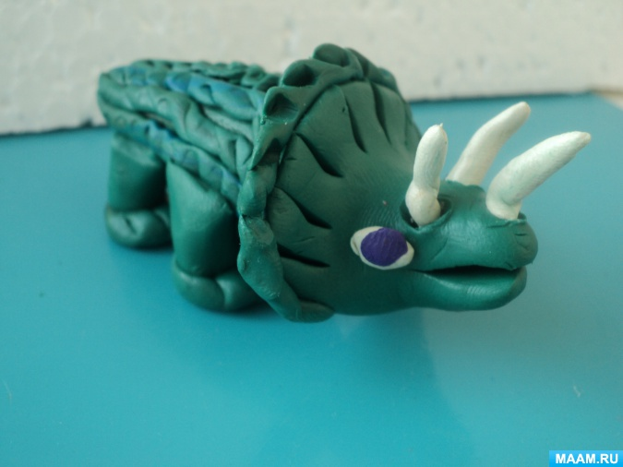

Еще раз, все детали, которые нам нужны для изготовления поделки. Ребята отлично справились с задачей.

